A-2) La cryogénie
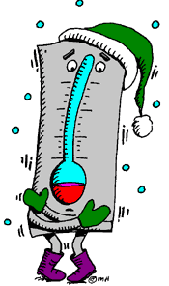
Tunnel cryogénique
La cryogénie est l'étude et la production des basses températures (inférieures à −150°C). Cette production de froid est utilisée dans de nombreux secteurs : agro-alimentaire (conservation des aliments), médical, industriel, physique, l'élevage …
Agro-alimentaire :
Les aliments sont des produits périssables par nature, comme le lait par exemple. Pour augmenter la durée de conservation, l’objectif du froid est de stopper la prolifération de germes pathogènes (bactéries). En effet, certaines bactéries (la salmonelle ou la listéria par exemple) peuvent provoquer des maladies graves. Le froid va les priver d’éléments pour vivre : l’eau (devenue glace) et l’énergie (la chaleur), et ainsi stopper le métabolisme.
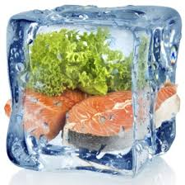
La rapidité du refroidissement va jouer un rôle sur la qualité des aliments. Une congélation (refroidissement plus lent) altère les cellules qui en se décongelant vont libérer de l’eau. La surgélation (refroidissement plus rapide) réduit ou évite ce problème. Les produits gardent ainsi leur saveur et leur texture. Dans l’industrie agro-alimentaire on utilise alors de l’ammoniac liquide à –40°C et pour certains produits plus fragiles de l’azote liquide à –196°C.
Autre utilisation : Pour la charcuterie, la cryogénique permet de « croûter » les produits en les plongeant dans une ambiance froide (azote liquide) pour les congeler en surface avant de passer à la coupe qui de facto sera plus nette.
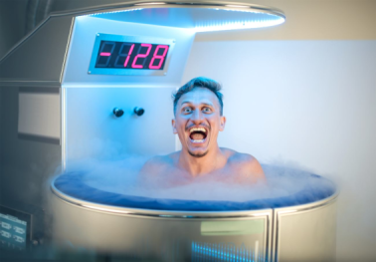
En médecine plusieurs utilisations possible :
La conservation de cellules : Le sang (cellules spéciales pour les transfusions), le sperme, les œufs (ovocytes).
Le traitement de certaines maladies de peau comme les verrues.
La cryothérapie consiste à placer une personne dans le cryo-sauna pendant 1 à 3 mn à des températures allant de -120°C à -160°C. Elle est utilisée pour la récupération des sportifs et l'amélioration de leurs performances, ainsi que pour le traitement de pathologies musculaires et rhumatologiques (diminuer les douleurs chroniques).
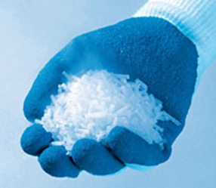
Le nettoyage-décapage industriel :
Le nettoyage cryogénique emploie du gaz carbonique (CO²) sous forme de bâtonnets de glace appelés pellets (5 à 10 mm) à une température d’environ -78°C. La glace est projetée à l’aide d’air comprimé (de 2 à 15 bars). Ce procédé garantie une efficacité du décapage des salissures et autres traces de graisse, tout en évitant les conséquences que peut apporter l’eau avec un nettoyage avec laveur haute-pression.
Comment obtenir ces basses températures ?
La production du froid qui consiste à absorber la chaleur contenue dans un milieu peut être obtenue suivant plusieurs modes. Les plus utilisés sont :
- La sublimation d’un solide : Consiste à le faire passer de l’état solide à l’état vapeur par absorption de chaleur, le cas le plus courant est celui du CO² qui à la pression atmosphérique a une température de sublimation de –78.9°C.
- La détente d’un gaz comprimé (voir C-3-2 : « le principe du cycle thermodynamique ») : Repose sur le principe de l’abaissement de la température d’un fluide lors de sa détente.

Source(s) : https://www.futura-sciences.com et https://www.missions-sante.com

